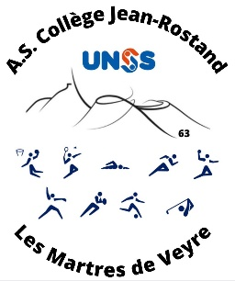

À l’occasion de la Semaine Olympique et Paralympique, les enseignants d’EPS organisent, dans le cadre de l’Association Sportive des activités sportives et conviviales

LE MERCREDI 1ER AVRIL 2026 DE 12H45 À 14h45 AU COLLÈGE

Inscription réservée aux élèves licenciés à l’AS

Au programme :
- Tir au pistolet laser
- Sarbacane
- Tournoi de hockey
- Parcours

Le coupon d’inscription complétée et signée est à ramener à un enseignant d’EPS pour le mercredi 25 mars au plus tard.

----------------------------------------------------------------------------------------------------------------------------

Je soussigné(e) …………………………………………., Téléphone

Autorise mon enfant…………………………………………………………………….classe de ……………………………

A participer aux activités organisées le mercredi 1er avril 2026 au collège.

Mon enfant mangera à la cantine ce jour là :
OUI exceptionnellement
OUI comme tous les mercredis
NON

Mon enfant rentrera avec la navette qui part à 14h50 du collège (arrêt et horaires sur ENT) OUI NON

Remarque : les places dans le bus étant limitées, si vous avez la possibilité de récupérer votre enfant, cela peut nous arranger.

Date et signature :

